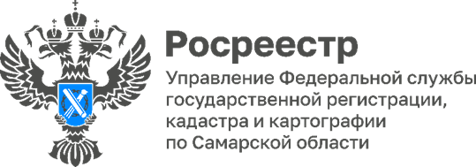
27.07.2022
Земли сельхозназначения: как правильно продать, и кто не сможет стать собственником
Управление Росреестра по Самарской области провело очередной Методический час для регистраторов, на котором были рассмотрены вопросы осуществления учетно-регистрационных действий в отношении государственного и муниципального имущества и оборота земель сельскохозяйственного назначения.
Начальник отдела регистрации земельных участков Павел Найдовский обозначил решения, принятые Советом регистраторов Управления. Для продажи земель сельхозназначения необходимо получить извещение от правительства Самарской области и после этого от муниципального образования об их отказе от покупки земельного участка, поскольку эти органы власти имеют преимущественное право на приобретение таких участков. Только при соблюдении указанных условий земли сельскохозяйственного назначения могут быть проданы иным лицам.
А вот иностранные лица не смогут оформить право на земли, от которых зависит продовольственная безопасность страны. Они смогут взять такую землю только в аренду. Более того – если сельхозземли перейдут иностранцу по наследству, он обязан в течении года их продать.
Материал подготовлен пресс-службой
Управления Росреестра по Самарской области
Контакты для СМИ:
Никитина Ольга Александровна, помощник руководителя Управления Росреестра по Самарской области
Телефон: (846) 33-22-555, Мобильный: 8 (927) 690-73-51
Эл. почта: pr.samara@mail.ru
Социальные сети:
https://t.me/rosreestr_63
https://vk.com/rosreestr63

